TEHNIČKA KULTURA
Izradi cvijet iz slamčice za piće i kutije za jaja.
Izreži 4 komada spojenih udubina iz kutije za jaja.
Oboji ih temperama ili flomasterom.
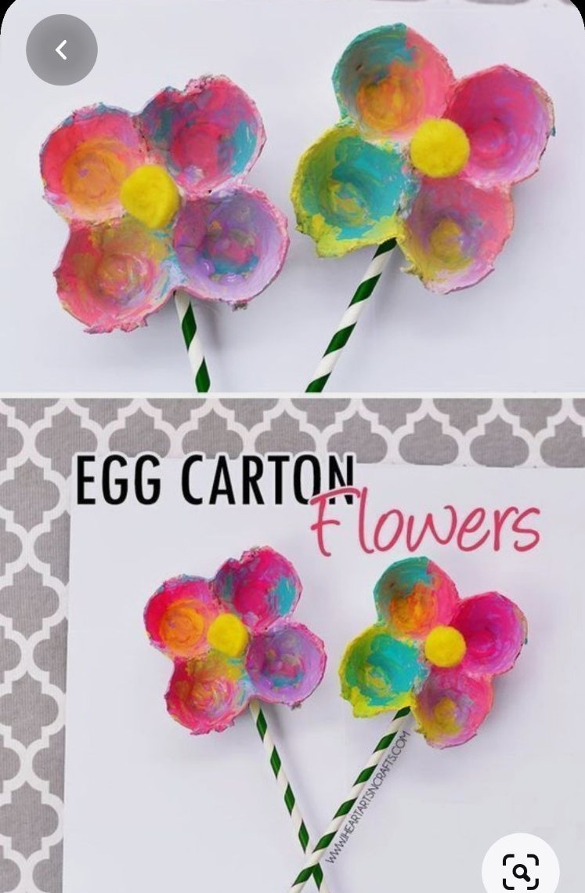
Izvor: Pineterest.com

